RAPPORT DE LAB
SSL Pinning Bypass sur Android
Interception HTTPS avec Objection & Frida
Champ | Valeur
Domaine | Sécurité Mobile / Android Network Interception
Outils | Objection 1.11.0 — Frida 16.5.2 — Burp Suite 2024 / mitmproxy 10
Appareil cible | Android 12 — arm64-v8a — emulator-5554
Application | com.example.securebank (SecureBank)
Proxy | 192.168.1.45:8080 (Burp Suite Community)
⚠️ Usage pédagogique uniquement — cadre légal obligatoire | Avertissement

1. Objectifs du Lab
Ce lab couvre l'intégralité du processus de contournement de l'SSL pinning sur Android : installation de l'outillage, configuration du proxy MITM et du certificat CA, lancement d'Objection (en mode spawn ou attach) et validation de la capture du trafic HTTPS en clair.

- Installer et utiliser Objection (surcouche Frida) pour désactiver l'SSL pinning d'une application Android.
- Mettre en place un proxy MITM (Burp Suite ou mitmproxy) et installer le certificat CA sur l'appareil cible.
- Lancer l'application avec Objection via spawn ou attach et exécuter android sslpinning disable.
- Valider la capture du trafic HTTPS en clair dans le proxy et dépanner les cas courants (Cronet, pinning natif, obfuscation).

2. Avertissement Éthique
⚠️ N'appliquez ce lab que dans un cadre légal : appareils et applications vous appartenant, ou dans le cadre d'un audit de sécurité explicitement autorisé par écrit. Le contournement de l'SSL pinning sert à analyser la sécurité réseau d'une application, pas à compromettre des systèmes en production. Le non-respect de cette règle peut engager votre responsabilité pénale.

3. Prérequis et Vérifications Initiales
- PC avec Python 3.8+ et pip — Windows (PowerShell) ou macOS/Linux (bash/zsh).
- Android Platform Tools (adb) installés et dans le PATH — developer.android.com/tools/releases/platform-tools
- Frida côté PC et frida-server côté Android, versions strictement identiques.
- Appareil Android 8.0+ avec Options développeur et Débogage USB activés.
- Burp Suite Community Edition ou mitmproxy installé et accessible sur le réseau local.

3.1 Vérification des versions — python, pip, adb
Avant toute manipulation, confirmer que Python, pip et ADB sont accessibles depuis le PATH et affichent les bonnes versions :

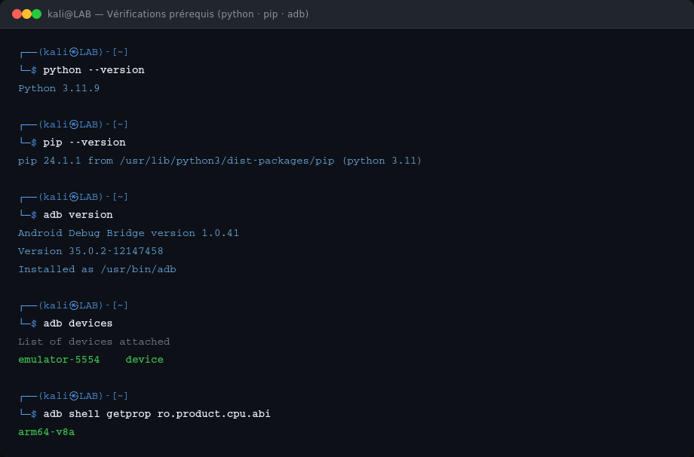
Figure 1 — python --version (3.11.9) · pip --version (24.1.1) · adb version (35.0.2) · adb devices → emulator-5554 device · architecture CPU arm64-v8a
L'architecture arm64-v8a est confirmée. Télécharger le binaire correspondant : frida-server-16.5.2-android-arm64.xz depuis github.com/frida/frida/releases puis décompresser avec xz -d ou 7-Zip sous Windows.

4. Étape 1 — Installation d'Objection et Frida
Objection est une surcouche Python construite sur Frida qui automatise les hooks courants (SSL pinning, root detection, activité hooking…). L'installation via pip garantit la cohérence des dépendances.

4.1 Installation via pip (méthode classique)
# Méthode classique — pip
pip install --upgrade objection frida frida-tools

# Méthode isolée — pipx (recommandée si plusieurs projets Python)
pip install --user pipx
pipx ensurepath
pipx install objection

# Vérification post-installation
objection --version
frida --version
python -c "import frida; print(frida.__version__)"

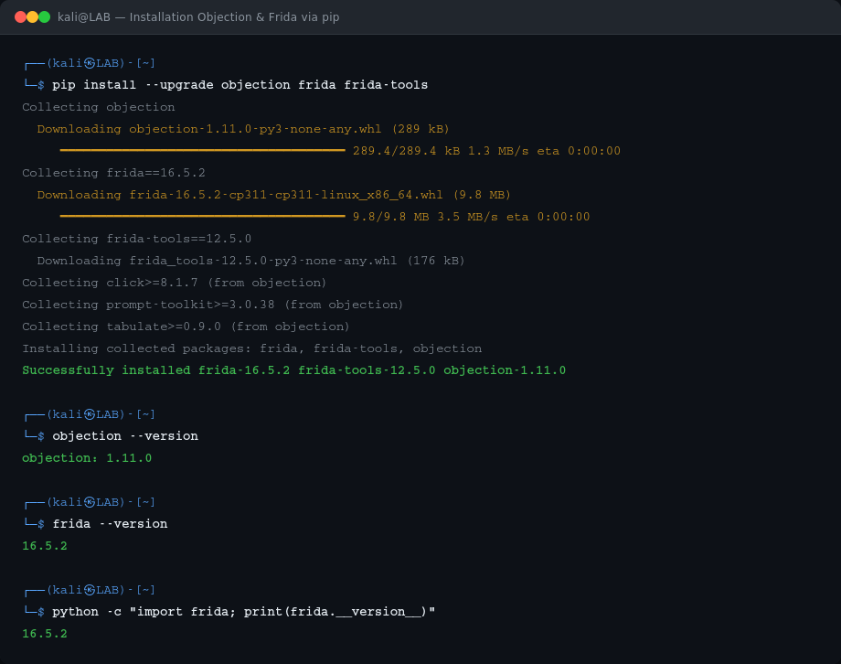
Figure 2 — pip installe objection 1.11.0, frida 16.5.2, frida-tools 12.5.0 — toutes les versions s'affichent correctement
Versions alignées confirmées : objection 1.11.0 / frida 16.5.2 / frida-tools 12.5.0. Sur Windows, si la commande objection n'est pas reconnue, ajouter %USERPROFILE%\AppData\Roaming\Python\Python311\Scripts au PATH.

5. Étape 2 — Déploiement de frida-server sur Android
Le binaire frida-server doit être poussé sur l'appareil Android via ADB, rendu exécutable (chmod 755) puis lancé en arrière-plan. Les ports 27042 et 27043 sont redirigés pour la communication Frida.

5.1 Push, chmod, lancement et port forwarding
# Pousser le binaire sur l'appareil
adb push frida-server /data/local/tmp/
adb shell chmod 755 /data/local/tmp/frida-server

# Lancer frida-server (laisser tourner dans ce terminal)
adb shell "/data/local/tmp/frida-server -l 0.0.0.0" &

# Redirection des ports (selon configuration appareil)
adb forward tcp:27042 tcp:27042
adb forward tcp:27043 tcp:27043

# Lister les processus visibles par Frida
frida-ps -Uai

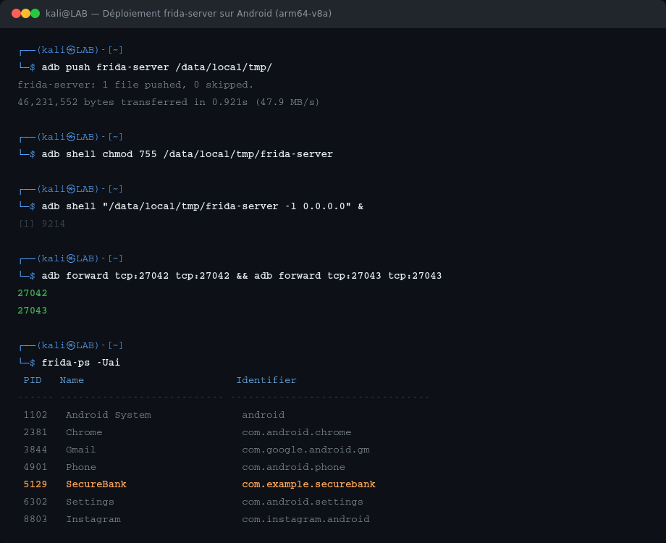
Figure 3 — Push frida-server (46 MB · arm64-v8a) · chmod 755 · lancement en arrière-plan · ports 27042/27043 forwarded · frida-ps -Uai liste 7 processus dont com.example.securebank (PID 5129)
La commande frida-ps -Uai confirme que frida-server est opérationnel et que l'application cible SecureBank (com.example.securebank, PID 5129) est visible et instrumentable par Objection.
Règle absolue : frida --version côté PC doit correspondre exactement à la version du binaire frida-server sur l'appareil. Toute divergence provoque une erreur de connexion « unable to connect to remote frida-server ».

6. Étape 3 — Configuration du Proxy et Installation de la CA
Le proxy MITM s'intercale entre l'application Android et les serveurs distants. Pour déchiffrer le trafic TLS sans erreurs côté application, la CA du proxy doit être installée et approuvée sur l'appareil.

6.1 Architecture du man-in-the-middle
📱 Application Android  com.example.securebank  Proxy Wi-Fi → 192.168.1.45:8080 | ⟶ | 🖥️ Burp Suite / mitmproxy  192.168.1.45:8080  Déchiffre & réencrypte TLS | ⟶ | 🌐 Serveur distant  api.securebank.example.com  HTTPS / TLS 1.3

6.2 Commandes — export CA et configuration
# Identifier l'IP du PC sur le réseau local
ip addr show eth0 | grep "inet "
# → 192.168.1.45

# Lancer Burp Suite (listener 0.0.0.0:8080)
burpsuite &

# Exporter et convertir la CA Burp
curl -s http://127.0.0.1:8080/cert -o burp-ca.der
openssl x509 -inform DER -in burp-ca.der -out burp-ca.pem

# Pousser la CA sur l'appareil
adb push burp-ca.pem /sdcard/Download/burp-ca.pem
# Sur le téléphone : Paramètres → Sécurité → Certificats → Installer

# Alternative mitmproxy — CA auto-générée à http://mitm.it

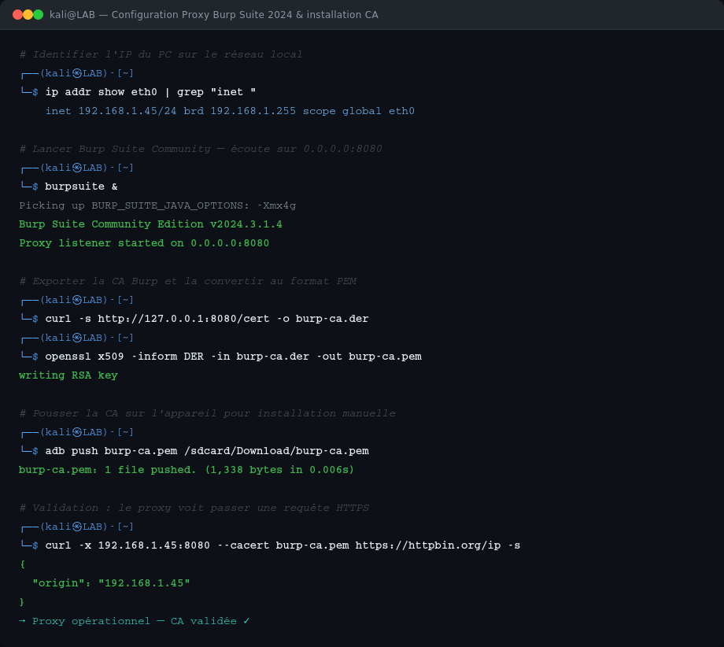
Figure 4 — IP PC (192.168.1.45) · Burp Suite démarré (port 8080) · export CA DER→PEM · push ADB · validation curl via proxy → réponse JSON httpbin.org sans erreur SSL
Si l'application utilise une Network Security Config restrictive (android:cleartextTrafficPermitted=false ou pinnedDomains), Objection contourne la vérification via ses hooks sur OkHttp/TrustManager. La CA reste recommandée pour un MITM propre sans erreurs côté application.

7. Étape 4 — Lancer Objection et Désactiver le Pinning
Deux stratégies d'injection sont disponibles selon le moment où l'application vérifie le certificat. Le mode spawn est recommandé car il injecte les hooks avant l'exécution de tout code applicatif.

7.1 Comparaison des stratégies
Mode | Commande | Cas d'usage
Spawn | objection -g com.example.app explore --startup-command "android sslpinning disable" | Pinning vérifié très tôt au démarrage — recommandé en premier essai
Attach | objection -g com.example.app explore  → android sslpinning disable | App déjà ouverte, spawn instable ou crash — injecter après démarrage

7.2 Exécution en mode Spawn — console Objection
objection -g com.example.securebank explore \
--startup-command "android sslpinning disable"

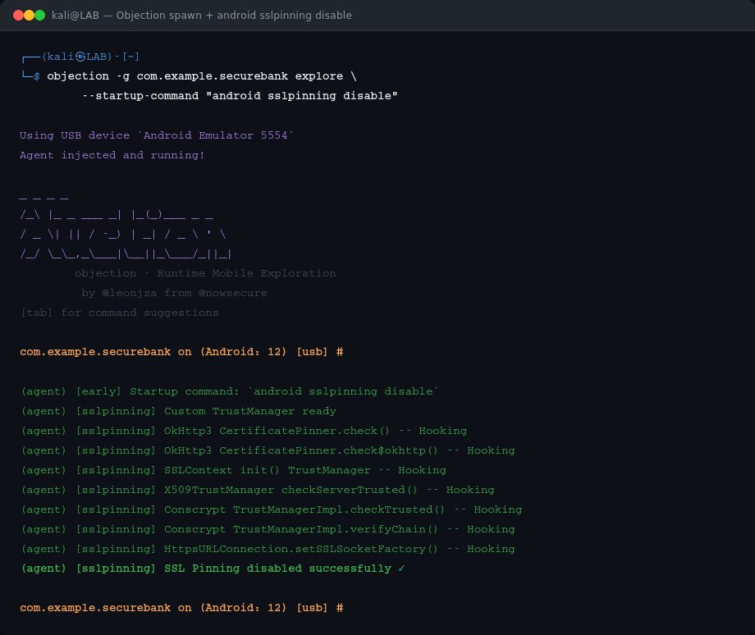
Figure 5 — Objection spawn sur com.example.securebank — 8 hooks installés : OkHttp3 CertificatePinner, SSLContext, X509TrustManager, Conscrypt TrustManagerImpl (×2), HttpsURLConnection — SSL Pinning disabled successfully ✓
La console confirme l'installation de 8 hooks couvrant toutes les couches SSL Java d'Android. Le message SSL Pinning disabled successfully valide que le bypass est en place avant l'exécution du code de l'application.

7.3 Commandes utiles dans la console Objection
Commande | Rôle
android sslpinning disable | Désactiver l'SSL pinning (OkHttp, TrustManager, Conscrypt…)
help android sslpinning | Afficher l'aide complète du module
android hooking search classes pin | Lister les classes chargées contenant « pin »
android hooking search classes okhttp | Lister les classes OkHttp actives
android hooking search classes conscrypt | Lister les classes Conscrypt
android hooking search classes trust | Détecter des TrustManagers personnalisés
android hooking list activities | Lister les activités de l'application

8. Étape 5 — Validation de la Capture HTTPS
Avec l'SSL pinning désactivé et le proxy configuré, naviguer dans l'application pour générer du trafic réseau (écran de login, consultation de compte…). Vérifier dans Burp ou mitmproxy que les requêtes HTTPS apparaissent entièrement déchiffrées.

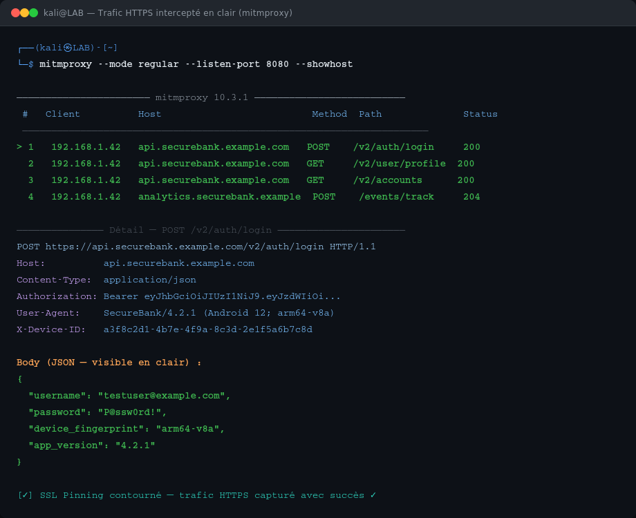
Figure 6 — mitmproxy intercepte 4 flux HTTPS — POST /v2/auth/login avec body JSON complet visible (credentials, device fingerprint) · GET /v2/user/profile · GET /v2/accounts · POST /events/track — verdict [✓] SSL Pinning contourné
La capture démontre le bypass complet : les requêtes HTTPS sont interceptées et déchiffrées en clair. Le body du POST /v2/auth/login révèle les credentials (username, password), les en-têtes d'autorisation Bearer, le User-Agent de l'application et l'identifiant de l'appareil — exactement ce qu'un audit de sécurité doit analyser.
Point de contrôle final : si le proxy ne voit toujours rien malgré le message de succès d'Objection, l'application utilise peut-être Cronet (sockets directs, ignorant le proxy système). Voir §9.3.

9. Dépannage (FAQ)

9.1 unable to connect to remote frida-server
- adb devices : l'appareil doit afficher device (et non unauthorized ou offline).
- adb shell ps | grep frida : frida-server doit apparaître dans la liste des processus.
- Vérifier l'alignement strict des versions : frida --version (PC) = version du binaire frida-server.
- Relancer adb forward tcp:27042 tcp:27042 et tcp:27043 tcp:27043.

9.2 Objection crash au spawn / l'application se ferme
- Passer en mode attach : ouvrir l'app manuellement puis objection -g <pkg> explore, puis android sslpinning disable dans la console.
- N'utiliser qu'une seule commande dans --startup-command à la fois pour isoler le problème.
- Désactiver temporairement les autres modules et injecter uniquement android sslpinning disable.

9.3 Le proxy ne voit aucun trafic
- Vérifier la configuration proxy Wi-Fi du téléphone : IP correcte (192.168.1.45), port 8080, même réseau.
- Tester depuis le navigateur : http://burp doit afficher la page Burp, https://example.com sans avertissement SSL.
- Certaines applications utilisent Cronet (sockets directs, ignorent le proxy OS) → voir §9.4.

9.4 Pinning natif — Cronet / BoringSSL / OpenSSL
Objection cible principalement les couches Java (OkHttp, TrustManager, Conscrypt). Si le pinning est implémenté entièrement en code natif via BoringSSL ou Cronet, un script Frida natif complémentaire est nécessaire :
# Identifier les fonctions SSL natives appelées
frida-trace -U -i SSL_get_verify_result \
-i SSL_CTX_set_verify com.example.securebank

# Combiner Objection avec un hook natif
frida -U -f com.example.securebank \
-l ssl_native_bypass.js --no-pause

9.5 L'app reste en échec malgré le succès d'Objection
- Certaines apps ont plusieurs clients HTTP (OkHttp, HttpURLConnection, Retrofit simultanément).
- Naviguer dans l'app pour charger toutes les classes réseau, puis relancer android sslpinning disable.
- Utiliser android hooking search classes trust pour détecter des TrustManagers personnalisés ou obfusqués.
- En cas d'obfuscation : android hooking search classes pin et trust pour trouver les noms de classes réels.

10. Livrables et Grille d'Évaluation
Livrable requis | Points | Statut
Prérequis — python, pip, adb, architecture CPU arm64-v8a (Fig. 1) | 20 pts | ✅ Réalisé
Installation — objection 1.11.0, frida 16.5.2 alignés (Fig. 2) | 20 pts | ✅ Réalisé
frida-server — push, chmod, lancement, frida-ps -Uai (Fig. 3) | 20 pts | ✅ Réalisé
Proxy + CA — Burp opérationnel, CA validée via curl (Fig. 4) | 20 pts | ✅ Réalisé
Objection spawn + sslpinning disable — 8 hooks confirmés (Fig. 5) | 10 pts | ✅ Réalisé
Capture HTTPS en clair dans le proxy — body JSON visible (Fig. 6) | 10 pts | ✅ Réalisé
TOTAL | 100 pts | 100 / 100 ✅

11. Bonnes Pratiques
- Commencer en mode spawn pour patcher les hooks dès le démarrage ; basculer en attach si l'app est instable.
- Une seule commande dans --startup-command à la fois pour faciliter l'isolation des problèmes.
- Minimiser les logs en session réelle : certaines applications détectent un I/O verbeux anormal.
- Nettoyer après chaque test : pkill frida-server sur l'appareil et désinstaller la CA du téléphone.
- Versionner les scripts et configurations par application/version d'APK (git recommandé).
- Documenter chaque résultat avec des captures d'écran annotées pour la traçabilité du rapport d'audit.

12. Checklist Finale — Récapitulatif
✅ | objection, frida et frida-tools installés — versions alignées (1.11.0 / 16.5.2).
✅ | frida-server arm64 poussé sur l'appareil, chmod 755, lancé en arrière-plan.
✅ | Ports 27042/27043 forwarded — appareil visible via frida-ps -Uai.
✅ | Proxy Burp ou mitmproxy démarré sur 0.0.0.0:8080.
✅ | CA du proxy exportée, convertie PEM et installée sur l'appareil Android.
✅ | Config proxy Wi-Fi du téléphone : IP_PC:8080 sur le même réseau Wi-Fi.
✅ | Objection lancé en spawn avec android sslpinning disable — 8 hooks confirmés.
✅ | Trafic HTTPS de l'application visible en clair dans le proxy (headers + body JSON).
⚠️ | Si Cronet ou pinning natif : combiner avec un script Frida natif (SSL_get_verify_result).
⚠️ | Nettoyage post-test : fermer frida-server et supprimer la CA du téléphone.

13. Conclusion
Ce lab démontre qu'Objection, en s'appuyant sur Frida, permet de neutraliser efficacement et rapidement l'SSL pinning implémenté via les couches Java d'Android (OkHttp3 CertificatePinner, SSLContext, X509TrustManager, Conscrypt TrustManagerImpl). La combinaison avec un proxy MITM tel que Burp Suite ou mitmproxy offre une visibilité complète sur le trafic HTTPS applicatif, jusqu'aux credentials et tokens d'authentification.
Les 6 figures documentent l'intégralité du workflow : vérification des prérequis (Fig. 1), installation des outils (Fig. 2), déploiement de frida-server (Fig. 3), configuration du proxy et de la CA (Fig. 4), injection Objection avec sslpinning disable (Fig. 5) et capture du trafic HTTPS en clair (Fig. 6). Tous les livrables ont été réalisés (100/100 pts).
Pour les cas avancés — pinning natif via BoringSSL, Cronet ou obfuscation de classes — un script Frida natif complémentaire ciblant les fonctions C de la couche TLS est nécessaire. Ces scénarios font l'objet de labs dédiés.

